PRESSEHEFT
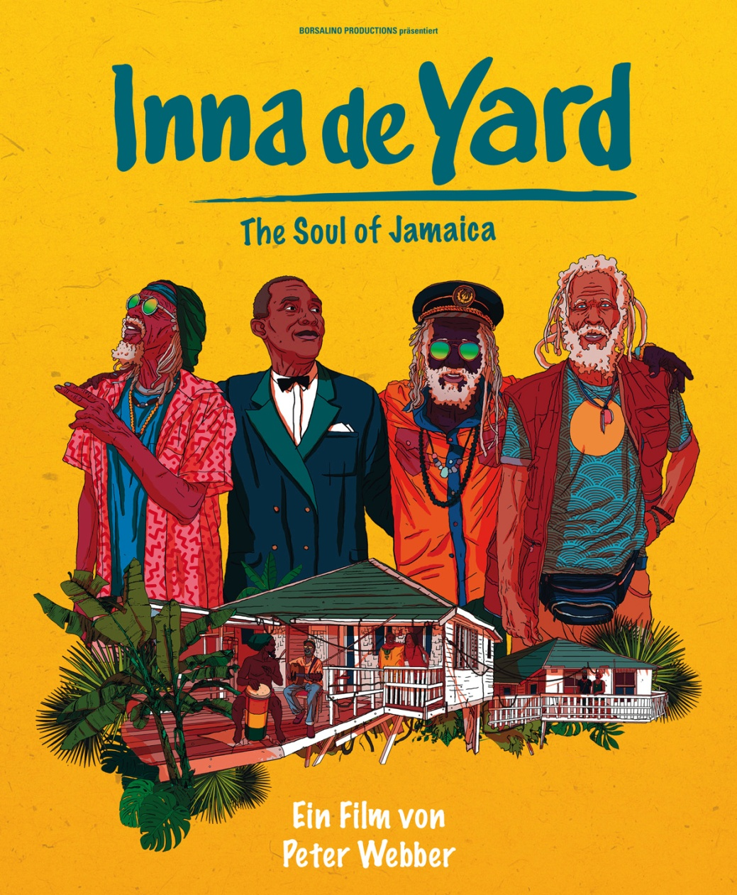

„Ein Film über die Höhen und Tiefen einer Kultur und eines Landes, aber vor allem eins: Positive Vibes!“
(Frankreich 2018)

Ab 20.06.2019 in den Kinos!

Im Verleih von: Presseagentur:
MFA+FilmDistribution e.K. Filmpresse Meuser
Christian Meinke Gisela Meuser / Carola Schaffrath
Bismarckplatz 9 Ederstr. 10
93047 Regensburg 60486 Frankfurt am Main
Tel. 0941-5862462 Tel. 069-4058040
info@mfa-film.de info@filmpresse-meuser.de

Pressematerial unter: https://www.mfa-film.de/kino/id/inna-de-yard-the-soul-of-jamaica/
ÜBER DEN FILM
Ein Haus an den Hängen über der jamaikanischen Hauptstadt Kingston, voll mit alten Vinyl-Schallplatten. Im Garten finden sich einige der legendärsten Stimmen des Reggaes ein, darunter „Mr. Rocksteady“ Ken Boothe (*1948), Winston McAnuff (*1957), Kiddus I (*1944) und Cedric Myton (*1947). Sie waren Leader von wegweisenden Bands wie „The Congos“, hatten Nummer-Eins-Hits wie „Everything I Own“ und standen zusammen mit Bob Marley, Peter Tosh und Jimmy Cliff auf der Bühne. Heute wollen sie das Genre und ihre weltbekannten Hits neu aufleben lassen und nehmen gemeinsam das Unplugged-Album „The Soul of Jamaica“ auf. Um den Wurzeln des Reggaes treu zu bleiben und die Kraft Jamaikas zu spüren, verlegen sie ihr Studio in den Garten: Inna de Yard.
Regisseur Peter Webber (DAS MÄDCHEN MIT DEM PERLENOHRRING, HANNIBAL RISING) begleitet die Old-Men-Supergroup während des Entstehungsprozesses des Albums, sowie bei der anschließenden Welt-Tournee. Die dabei entstandene Musikdoku INNA DE YARD – THE SOUL OF JAMAICA gibt aber auch Einblicke in das alltägliche und nicht immer einfache Leben der Reggae-Ikonen auf der Karibikinsel.
INNA DE YARD – THE SOUL OF JAMAICA ist das Abenteuer einer musikalischen Renaissance und eine zutiefst menschliche Reise ins Herz des Planeten Reggae. Ein Film über die Höhen und Tiefen einer Kultur und eines Landes, aber vor allem eins: Positive Vibes!

TECHNISCHE DATEN
Regie: Peter Webber
Herstellungsland/-jahr: Frankreich / 2018
Genre: Dokumentation / Musikfilm
Laufzeit: ca. 99 Minuten
Sprachfassung: OmU
Format: DCP & Blu-ray
FSK: ab 6 Jahren freigegeben

SYNOPSIS
Auf einem Hang hoch über Kingston steht ein Haus, das bis oben mit Schallplatten gefüllt ist. Vom Garten aus kann man die Berge sehen – die Kraft von Jamaikas Natur ist hier stark und verankert.

Anfangs hört man Trommeln aus dem Haus, dann Gitarren-Akkorde, Bass und Piano. Reggae-Rhythmen durchbrechen die Atmosphäre und verschwinden im Gebirge. Jamaika vibriert bei der Musik, für die das Land auf der ganzen Welt berühmt ist.

Im Garten versammeln sich einige der legendärsten Stimmen der Reggae-Bewegung. Ken Boothe, Winston McAnuff, Kiddus I und Cedric Myton – um nur ein paar zu nennen. Sie kennen einander schon seit Ewigkeiten und haben alle zur goldenen Ära des Reggaes beigetragen: In Hinterzimmern irgendwo in den Ghettos sangen sie zusammen mit Größen wie Bob Marley, Peter Tosh und Jimmy Cliff. Für das Projekt „Inna de Yard“ haben sie sich nun wieder vereint. Sie wollen ihre größten Hits neu aufleben lassen und ein einzigartiges Akustik-Album aufnehmen. Aus diesem Anlass holen sie auch junge Sänger der heutigen Reggae-Generation vors Mikrophon. Voller Energie entsteht so ein Zusammenschluss an Künstlern, den vor allem eins auszeichnet: Positive Vibes.

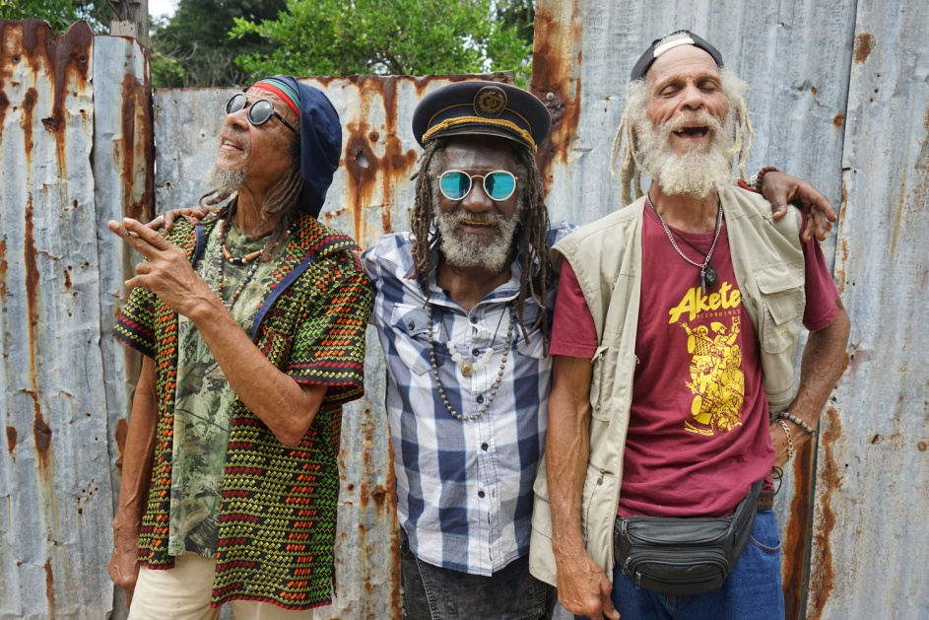

Hinter der Kamera: der Regisseur Peter Webber. Er ist seit Langem Reggae Fan. Über Wochen hinweg begleitet er die Musiker bei den abenteuerlichen Aufnahmen für das Album – das auch der Soundtrack des Films ist – sowie in ihrem alltäglichen Leben. Anschließend geht er mit ihnen auf Welt-Tournee.

Mit den musikalischen Sessions als Basis der Dokumentation portraitiert Webber die Rasta-Künstler, die viele Höhen und Tiefen durchlebt haben. Einige von ihnen haben den Ruhm kennengelernt. Andere haben sich bewusst aus dem Rampenlicht zurück- und damit dem System entzogen, um ein enthaltsames Leben zu führen – so wie es die Rastafari-Kultur vorsieht. Sie sind die letzten Zeugen des Reggae-Booms.
Es ist eine Geschichte, in der jeder von ihnen eine Rolle spielt. Jeder einzelne wird von den Medien und der internationalen Presse als einer der größten Künstler des Genres angesehen.

All diese Musiker sind Rastafaris mit starken Persönlichkeiten. Sie verkörpern Jamaika und faszinieren die Welt seit den 60er Jahren. Sie entstammen allen möglichen sozialen Schichten: Als Kinder von Fischern oder Juwelieren sind sie entweder in der Stadt, an der Küste oder auf dem Land aufgewachsen. Sie glauben an die Kraft von Pflanzen und die Kraft der Natur – genauso wie an den Erfolg dieses Neuanfangs, der für sie eine Art Wiedergeburt darstellt.

Das Ziel von INNA DE YARD ist es, genauso wie von anderen großen Musik-Dokumentationen wie BUENA VISTA SOCIAL CLUB, SEARCHING FOR SUGAR MAN oder AMY, nicht nur den Zuschauern einen bestimmten Musikstil näher zu bringen, sondern auch das unglaubliche Leben der Personen, die diese Musik geschaffen haben, zu dokumentieren. INNA DE YARD lädt uns auf eine musikalische Reise ein, den Reggae zu erleben und die Menschen kennenzulernen, die ihn jeden Tag erschaffen und performen.

WAS IST „INNA DE YARD“?
„Inna de Yard“ ist eine Gruppe legendärer Musiker, die sich zusammengetan haben, um ein außergewöhnliches Album zu schaffen: „The Soul of Jamaica“. Um zu den Ursprüngen ihrer Musik zurückzukehren, nehmen sie das Album in der Natur auf.

„Inna de Yard“ ist also wortwörtlich Inna the Yard: Im Garten. Denn das ist der Ort, an dem die jamaikanische Musik geboren und entwickelt wurde, z.B. Ska, Rocksteady und natürlich Reggae.

Der Garten, in dem sich die rund 20 Musiker treffen, um das Album aufzunehmen, ist eigentlich eine Terrasse in den Bergen von Kingston – im Herzen der überschwänglichen Natur Jamaikas.

Das Album vereint legendäre Künstler wie Ken Boothe, Kiddus I, Winston McAnuff, Cedric Myton, The Viceroys, Horace Andy, Judy Mowatt, aber auch die vielversprechenden Newcomer des Reggaes Jah9, Var, Kush McAnuff und Derajah.

DIRECTOR’S STATEMENT
„Als Teenager, der in den 70er Jahren in West-London aufwuchs, konnte man diese Musik überall hören. Es gab eine große und gut etablierte jamaikanische Gemeinschaft, und der Notting Hill Carnival, die größte Straßenparty der Hauptstadt, pochte zu den Klängen dieser Musik. Darüber hinaus waren die Punkrocker, die die angesagtesten jungen Bands waren, sowohl von der Ikonographie als auch von der Musik fasziniert. Wenn du ein Fan von The Clash warst, wie ich es war, war es unmöglich, Reggae zu ignorieren. Ihr unermüdliches Werben für diese lebendigen, neuen Sounds aus Jamaika, ihre berüchtigte Reise auf die Insel 1978, ihr ständiges Werben für und Nennen von Reggae-Künstlern wie Prince Far I und Delroy Wilson hatten einen enormen Einfluss auf mich, ebenso wie ihre Coverversionen von „Police and Thieves" bis „Armagideon Time". Bob Marleys Song „Punky Reggae Party" würdigte diese ungewöhnliche Verbindung zwischen dem lauten, aggressiven Klang des frühen Punk-Rock und den sanften Klängen der Reggae-Musik.

Meine Plattensammlung war bald mit Platten wie „The Heart of the Congos" von The Congos und Winston McAnuffs „Electric Dread" gefüllt. Ich schaute mir die wenigen Kultfilme an, die den Weltreggae einfangen, z.B. THE HARDER THEY COME und ROCKERS. Die Welt, die sie beschrieben, schien exotisch, gefährlich und unglaublich lebendig zu sein. Wie bei jeder musikalischen Explosion zerstreute sich diese Kraft und mit ihr die Kraft des Genres schließlich und andere Musikformen wie Dancehall traten an ihre Stelle. Aber die Musik ist nie gestorben. Eine neue Generation von Fans entdeckte die Klassiker und Acts der 70er Jahre neu und hielt die Flamme der Reggae-Musik am Leben.

Als langjähriger Fan der Musik war es für mich spannend, kürzlich Jamaika zu besuchen und einige meiner Idole aus dieser Zeit kennenzulernen. Immer noch bei schlechter Gesundheit nehmen sie immer noch Platten auf. Die Begeisterung, diese Musiker zu treffen, Geschichten aus den Anfängen der Szene zu hören, wie sie die folgenden mageren Jahre überlebten und wie sie in den letzten Jahren wieder aus der Versenkung auftauchten, war sehr inspirierend. Es war auch faszinierend, Zeit mit einigen Reggae-Künstlern der neuen Generation zu verbringen, der Jugend, frech und doch respektvoll gegenüber den Älteren, stolz darauf, dem Genre ihren eigenen modernen Touch zu verleihen. Es wurde mir klar, dass daraus eine faszinierende Dokumentation zu machen ist, die einigen der interessantesten und charismatischsten dieser Charaktere folgt und sich mit den Höhen und Tiefen ihres Lebens beschäftigt. Von Barackenstädten bis zu ländlicheren Gebieten sind diese Künstler aus Armut und Not hervorgegangen, um durch die Welt zu reisen.

Die Älteren, die ich seit Jahren höre und bewundere, haben windige Plattenfirmen, Gangs, gewalttätige politische Kämpfe überlebt. Jetzt, da sie in ihr siebtes Lebensjahrzehnt eintreten, haben sie Geschichten zu erzählen, bei denen sich dir die Nackenhaare aufstellen, die dir aber auch dein Herz erwärmen werden. Sie werden nicht mehr lange da sein, und es war ein Privileg, sie zu treffen, bevor sie in den Himmel gehen, der ihnen von ihrer Religion – dem Rastafari – versprochen wurde. Und bei den jüngeren Musikern fällt es schwer, sich nicht von der ungehemmten Ausgelassenheit ihrer Musik, der Kraft ihrer Stimmen, ihrem politischen Bewusstsein, aber auch von den Geschichten, die sie erzählen, mitreißen zu lassen. Ein Film, der um diese erstaunlichen Charaktere herum aufgebaut ist, ist ein faszinierender Film, emotional und nachhaltig. Es wäre ein Porträt einer einzigartigen Insel und eines einzigartigen Volkes. Einer der besten und erfolgreichsten Musikfilme der letzten zehn Jahre war BUENA VISTA SOCIAL CLUB, ein Film, der auf der Musik der Insel Kuba basiert, die nur einen Sprung von Jamaika entfernt ist. Die Musik aus Jamaika ist genauso kraftvoll und die Charaktere sind gleichwertig mit allem, was in diesem Film zu finden war.

Dies ist ein sehr persönliches Projekt für mich, das mich mit Leidenschaft und Begeisterung erfüllt und mich mit dem Teenager verbindet, der ich einmal war. Einem Jungen, der sein Taschengeld gespart und zur All Saints Road gelaufen ist, um die neuesten jamaikanischen Sounds zu finden. Reggae hat in Europa ein neues Publikum gefunden, und dieser Film, der einigen der Überlebenden der glorreichen Tage und ihren musikalischen Erben eine Hommage zollt, wird mit Spannung erwartet. Ich kann es kaum erwarten, nach Jamaika zurückzukehren und zu drehen! Die ältere Generation von Musikern, die wir filmen werden, war auf einer echten Reise in ihrem Leben – von einer sehr harten Kindheit bis hin zum jugendlichen Erfolg in der hart umkämpften Musikszene der 1960er und 70er Jahre. Es folgten viele Jahre der Obskurität und Armut, als ihre Musik nicht mehr in Mode war. In einer glücklichen Wendung der Dinge wurde in den letzten Jahren ihre Karriere wiederbelebt. Nun, da sie in ihren Lebensabend kommen, werden sie wieder entdeckt und gefeiert. Diese Künstler haben ihren Anteil an Familientragödie einstecken müssen – mit Geschichten über Gewalt und Tod, die die harte Natur ihrer Umgebung unterstreichen. Das wird kein beschönigender Film. Stattdessen wird er sich in die Höhen und Tiefen des Lebens dieser Menschen vertiefen. Das Publikum mag wegen der Musik kommen, aber sie werden von der harten Realität des Lebens auf dieser Insel berührt sein, manchmal zu Tränen gerührt. Obwohl der Film ein Musikfilm ist, sind die Künstler, deren Biographien an anderer Stelle auf diesen Seiten dargestellt werden, das Herzstück des Films. Charismatische, talentierte und oft exzentrische Menschen, die ein faszinierendes Leben geführt haben, das ihrer Kunst gewidmet ist. Wir werden auch einige der jüngeren Musikergenerationen vorstellen, die die Traditionen und Inspirationen der älteren Künstler am Leben erhalten wollen.

Der Film INNA DE YARD ist ein Musikprojekt, das darauf abzielt, einige der legendärsten Stimmen des Reggae mit den berühmtesten jamaikanischen Sängern und Musikern der neuen Generation zusammenzubringen. Gemeinsam werden sie im Laufe weniger Tage zu ihrem Repertoire zurückkehren und ein einzigartiges akustisches Album aufnehmen, bevor sie auf eine internationale Tour gehen. Ich plane, diese Aufnahmesession nicht nur als Soundtrack des Films, sondern auch als dessen Rückgrat zu nutzen. Die Aufnahmen werden auf der Veranda eines weitläufigen Holzhauses in den Hügeln über Kingston stattfinden. Von dort aus werde ich einer Handvoll Musikern folgen und sie als Menschen entdecken. Wir werden ihnen folgen, während sie wichtige Orte aus ihrer Vergangenheit und Gegenwart besuchen:
- Das Ghetto von Trenchtown für eine Sequenz, die uns in das Herz der Gegend führt, aus der diese Musik stammt.
- Die armen ländlichen Gebiete, wo die Nyabinghi-Rhythmen, die sich die Reggae-Musik zu eigen gemacht hat, ihren Ursprung haben – die spirituelle Heimat des Reggae, durchdrungen vom Glauben an die Rastafari-Religion, die im Mittelpunkt der Musik steht.
- Die Felder, auf denen Ganja, das spirituelle Kraut der Rastafaris, liebevoll gepflegt wird.
- Die Dancehalls, heute Heimat einer neuen Form der jamaikanischen Musik, aber damals noch wichtig für die Entwicklung des Reggae. Diese Orte sind energiegeladen, voll sexuell aufgeladenem Tanz und rauem Partyverhalten.
- Das legendäre Aufnahmestudio Studio One, das jetzt geschlossen ist. Wir versuchen, es für eine Aufnahmesession mit unseren Künstlern wieder zum Leben zu erwecken.
- Das Tuff Gong Plattenpresswerk, das viele Jahre lang geschlossen war, aber jetzt wieder in Betrieb ist, da eine neue Generation die Freude am Hören von Reggae-Musik auf Vinyl entdeckt.

Noch wichtiger ist, dass wir die Häuser der Musiker, ihre Felder, ihre Kirchen, ihre Bars betreten und uns in einem intimen Porträt näher kommen, das uns hilft, ihre Wurzeln und die große Geschichte des Reggae zu verstehen, die so tief mit der Geschichte Jamaikas verwoben ist. Es wird eine großzügige Verwendung von seltenem Archivmaterial geben, das uns zurück in die aufregenden Tage führt, als Reggae das Land regierte. Der Film gipfelt in einer Live-Show, die mit den Künstlern auf Tournee in Europa gedreht wird, wo wir die Ehrfurcht und den Enthusiasmus sehen, mit dem die Musiker begrüßt werden. Die Künstler sind alle so dankbar, dass es immer noch ein engagiertes Publikum für ihre Musik gibt. So können sie weiter spielen und ihren Lebensunterhalt verdienen. Dies ist ein entscheidender Moment für den Film – einige dieser legendären Musiker sind über die 70 und werden nicht mehr lange bei uns sein.

Der Film wird ein wichtige Zeugnis dieser legendären Künstler sein, solange sie noch am Leben sind. Menschen, die nicht nur ihre Kunst mit anderen Künstlern teilen, sondern auch ihre Musik an eine neue Generation junger Musiker, die in ihre Fußstapfen treten, weitergeben. Darüber hinaus erfährt die von ihnen vertretene Musiktradition im In- und Ausland ein wieder belebtes Interesse. Es gibt ein wachsendes Publikum, das hungrig nach ihrer Musik ist. Die Aufnahmesessions für „Inna de Yard" stehen im Mittelpunkt eines Films, der sich mit der Kultur, Identität und Geschichte Jamaikas, eines faszinierenden und magischen Landes, auseinandersetzt.“

Peter Webber, 2016
PETER WEBBER, REGISSEUR
SPIELFILM
DAS MÄDCHEN MIT DEM PERLENOHRRING war Peter Webbers Debüt als Spielfilmregisseur. Der Film mit Scarlett Johansson und Colin Firth wurde mehrfach preisgekrönt. So erhielt er unter anderem drei Nominierungen für den Academy Award, zwei Golden Globe-Nominierungen und zehn Nominierungen für die BAFTAs.
Dino De Laurentiis engagierte Webber daraufhin für die Regie bei HANNIBALD RISING, dem Prequel zu DAS SCHWEIGEN DER LÄMMER. In dem Film, der auf einem Buch von Thomas Harris basiert, spielen Gaspard Ulliel, Gong Li und Rhys Ifans die Hauptrollen. Er erzählt die Geschichte des jungen Hannibal Lecter und seinen Weg zum gefürchteten Serienkiller.
2012 kehrte Peter Webber mit dem Weltkriegsdrama EMPEROR – KAMPF UM DEN FRIEDEN ins Kino zurück. Tommy Lee Jones spielte neben Matthew Fox einen der beiden Generäle, die sich nach dem Ende des zweiten Weltkrieges mit der Frage auseinandersetzen müssen, was mit dem japanischen Kaiser passieren soll.
Webbers letzter Film PICKPOCKETS: MEISTER IM STEHLEN entstand vollständig in Kolumbien und ist in Spanisch gedreht worden. Der Film ist eine Produktion für Netflix.

TV
Für das Fernsehen setzte Peter Webber Simon Russell Beale als Franz Schubert in Szene und beschäftigte sich in UNDERGROUND mit einer Protestbewegung, die als Zeichen ihres Protestes gegen den Straßenbau Tunnel besetzt. Seine 2001 für Channel 4 inszenierte Miniserie MEN ONLY führte aufgrund ihres offenen und schockierenden Portraits der dunklen Seite männlicher Sexualität zu zahlreichen Kontroversen. Die Serie ist aber auch deswegen nennenswert, weil Schauspieler wie Stephen Moyer (TRUE BLOOD) und Martin Freeman (THE HOBBIT) in ihren ersten Hauptrollen ihr Potential zeigen konnten. 2016 führte Peter Webber bei der ITV-Miniserie mit Sam Neill TUTANKHAMUN Regie.

DOKUMENTATION
Als mehrfach preisgekrönter Dokumentarfilmregisseur inszenierte Peter Webber diverse Programme für BBC Channel 4, u.a. über Wunderkinder, Dirigenten und Komponisten in der Welt der Klassischen Musik, z.B. über Richard Wagner. Er war auch der Macher hinter Dokumentationen zu populären Wissenschaftsthemen, wie Crash Test Dummies, die Tiefsee und Phantomschmerzen.
2009 verschlug es Webber in ein abgelegenes Amazonasgebiet in Kolumbien, um den Macuna-Stamm für seine Dokumentation THE SAND AND THE RAIN zu filmen. Während seiner zweijährigen Beschäftigung als Kreativdirektor beim Nationalfeiertag von Qatar zeichnete er für verschiedene Dokumentationsfilme verantwortlich, u.a. für FOR THE LOVE OF BOOKS, der den Hauptpreis beim Sarajevo Film Festival und 2012 den Grierson Award als beste Geschichtsdokumentation gewann.
Zu seinen weiteren Dokumentarfilmarbeiten zählen ZEHN MILLIARDEN, und er war Koregisseur bei der Wild Life-Doku UNSERE ERDE 2.

DIE MUSIKER

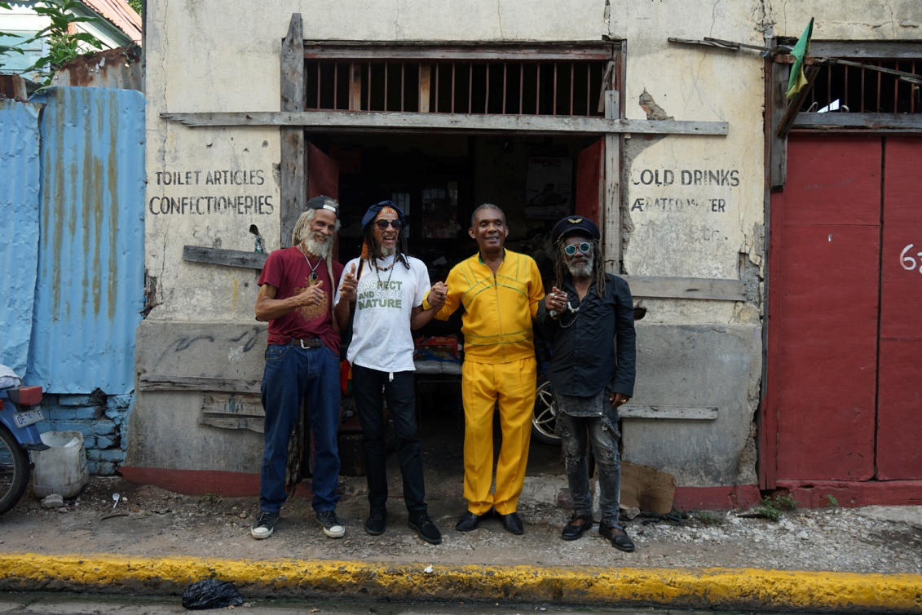

KIDDUS I
-Der Rebell-
Er wurde von Bob Marley Dr. Feelgood genannt, wegen der Menge an Gras, die er ins Studio brachte, und wegen seiner guten Kenntnis der Pflanze. Der Rasta-Name, den er sich selbst ausgesucht hat, bedeutet "Der Selige" auf Amharisch (Äthiopisch). Aber Kiddus I war schon immer ein Rebell. Verlockt von bewaffneten Revolutionen trug der Künstler Ende der 1970er Jahre zum Movement for Peace zwischen zwei politischen Parteien, der JLP und der PNP, bei, die über Jahrzehnte in gewalttätigen Konflikten gestanden hatten. Am Ende wählte er die Musik, um „Geist und Herz" zu verändern.

Ihm zufolge gibt es drei Möglichkeiten zu singen: Unvorhergesehen, irgendwie projiziert und projiziert. Mit projiziert meint er, eine Botschaft zu tragen, in einem mystischen Zustand der Suche nach Einheit.

Seine politischen Beiträge bei Konzerten wurden nicht immer gewürdigt. Trotz eines unbestreitbaren, unermesslichen Talents verschwand er nach und nach aus der jamaikanischen Szene. Wahrscheinlich zu unkonventionell, zu engagiert, hat dieser revolutionäre Hippie von Rastafari wahrscheinlich eine Karriere verpasst, die riesig gewesen wäre, direkt zusammen mit den Besten. Seine Rückkehr auf die Bühne ist ein wahrer Glücksfall für Musikliebhaber.

Kiddus I ist ein Rasta-Dandy, ein Mystiker, ein Dichter und ein Rebell, der mit einer sehr britischen Coolness durchs Leben geht. Der Verführer mit den blauen Augen und der sanften Stimme wurde 1976 durch eine legendäre Szene im Kultfilm ROCKERS berühmt, in der er eine Aufnahme von „Graduation in Zion" macht. Die New York Times nannte ihn damals „eine der drei größten Stimmen des Reggae".

KEN BOOTHE
-Der Godfather-
Ken Boothe kommt aus dem Viertel Denham Town, das zusammen mit Trenchtown und Jones Town das goldene Reggae-Dreieck bildet. In diesen Arbeitervierteln sind die größten Künstler der Insel aufgewachsen – Bob Marley, Peter Tosh, Bunny Wailer, Jimmy Cliff, Gregory Isaacs …

Seine stimmlichen Qualitäten sind beeindruckend und seine Fähigkeiten zur musikalischen „Imitation“ werden oft mit denen von Wilson Picket verglichen. Als junges Talent wurde er bereits als Teenager entdeckt, als er auf der Straße sang. Er wurde zum Schützling von Coxsone, der ihn unter seinem Label Studio One unter Vertrag nahm. Mit 18 Jahren war er die Nummer eins in Jamaika. Mit sechsundzwanzig Jahren stieg seine Musik in England bis an die Spitze der Charts auf. Seine Hits wurden in den angesagtesten Soundsystemen gehört und schon bald stieß er auf Künstler und Gruppen, die er immer bewundert hat: Delroy Wilson, The Wailers, The Gaylads, Rita Marley …

Unter der Leitung des großen Komponisten Lloyd Chambers wird sein internationaler Status etabliert. Ken Boothe veröffentlichte „Everything I Own" (eine Neuaufnahme von „The Bread") bei Trojan Records, der 1974 für sechs Wochen die Nummer eins in den UK Single Charts hielt. Boy Georges Cover aus dem Jahr 1987 wurde ebenfalls zu einem Welterfolg.

Die britische Band UB40 coverte mehrere seiner Songs auf ihren „Labour of Love"-Alben, und 1995 schloss sich Boothe mit dem Crossover-Star Shaggy für eine neue Version von „The Train Is Coming" zusammen, die auf dem Soundtrack des Films MONEY TRAIN erschien. Ken Boothe ist der Pate der jamaikanischen Musik: Sein Status macht ihn zu einer Autorität in der Reggae-Szene, wo er von seinen Kollegen als Archiv der Reggae-Geschichte, als Kanonikus und als einer der legendären Sänger dieses Musikstils anerkannt wird. Sein Haus ist ein wahrer Tempel der jamaikanischen Musik.

Von dem legendären Sir Clement „Coxsone" Dodd als Mr. Rocksteady bezeichnet, pflegte er das Bild eines Schnulzensängers, vor allem für sein weibliches Publikum, und nahm keinen Rasta-Stil an. Doch seine Unterstützung für die Bewegung ist unbestreitbar, wie die zahlreichen Songs zeigen, die er in den 70er Jahren an der Spitze der Charts hatte. Sein Hit „Artibella" wird sogar 2013 auf dem Album „Reincarnated" von Snoop Dog mit dem Titel „La La La La" veröffentlicht.

Er hat Ska, Rocksteady und Reggae mit gleichem Können gespielt. Obwohl er Mitte der 80er Jahre nicht am Aufstieg des Dancehall teilgenommen hat, hat er nie aufgehört, Musik aufzunehmen und tritt auch heute noch auf den Bühnen der ganzen Welt auf. Mit rund 20 Alben wurde Ken Boothe 2003 für seinen Beitrag zur jamaikanischen Musik mit dem Verdienstorden ausgezeichnet. Seine kraftvolle und berauschende Stimme machte ihn fast fünfzig Jahre lang zu einem der wichtigsten Künstler seiner Generation.

CEDRIC MYTON
-Der Leader von The Congos-
Cedric Myton ist eine Symbolfigur aus den Anfängen des Reggae, der mit dem legendären Album „Heart of the Congos" seiner Gruppe The Congos berühmt wurde. Der geheimnisvolle Sänger bleibt seiner familiären Herkunft treu: Er lebt preiswert an der Küste der Old Harbour Bay in einem Haus, das er seit etwa zehn Jahren langsam renoviert, auf dem gleichen Land, auf dem er 1947 geboren wurde, zwischen Kirche und Polizeiwache.

Mitten auf seinem kleinen Hof hält er etwa ein Dutzend Bienenstöcke, wie sein Vater und sein Großvater zu ihrer Zeit. Vater von elf Kindern und seit mehr als vierzig Jahren verheiratet, verbringt er seine Zeit zwischen New York, London und Kingston. Im Jahr 2002 war er gezwungen, die Vereinigten Staaten zu verlassen, nachdem er wegen Besitzes von Ganja, das bei den Rastas auch „Weisheitsgras" heißt, verhaftet worden war.

Obwohl Cedric Myton vor allem für seine legendäre Gruppe The Congos bekannt ist, begann seine Musikkarriere lange vor diesem legendären Gesangstrio: Als Jugendlicher sang er in der Seventh Day Adventist Church sowie bei Jonkanoo-Paraden. Er gründete auch 1965 die legendäre Gruppe The Tartans mit Devon Russell, Lindburgh Lewis und Lincoln Thompson. 1974 wurde The Congos mit Roy Johnson und Derrick „Watty" Burnett gegründet, dessen Baritonstimme seine Falsett-Sounds wunderbar ausgleicht. Ihr erstes Album „Heart of the Congos" mit Gregory Isaacs im Hintergrund ist ein großes Werk des Reggae, eine wirklich inspirierte, geheimnisvolle Performance. Das Album hatte jedoch nur eine begrenzte Auflage, was auf einen Streit zwischen dem Produzenten Lee Perry und Chris Blackwells Label Island Records zurückzuführen ist, das Bob Marley bevorzugte. Manche sagen, dass die Congos nicht so viel Publicity bekommen haben, damit Bob Marley nicht überschattet wird. Das Album erreichte dennoch Platz 46 der Top 100 Pitchfork Media Charts der besten Alben der 1970er Jahre in allen Kategorien (zwischen „Call Me" von Al Green und „More Songs about Buildings and Food" von den Talking Heads).

WINSTON MCANUFF
-Electric Dread-
„Komplizierte Abstammung, um es vorsichtig auszudrücken, wenn man ein Rasta mit sehr schwarzer Haut ist und jedes Zeichen, das man erhält, als etwas Mystisches interpretiert“, sagt Winston McAnuff mit einem Lachanfall. Diese ehrliche und charismatische Persönlichkeit verkörpert viele Paradoxien, genau wie das Jamaika, in dem er lebt, das komplexer ist, als es scheint.

Geboren 1957 in den Hügeln im Zentrum der Insel, lernte Winston McAnuff das Singen wie viele jamaikanische Künstler in der Kirche – in diesem Fall, in einer, die von seinem Vater gebaut wurde. Als Teenager schrieb er den Song „Malcom X", den er auf dem Album des damals berühmten Dennis Brown („Visions of Dennis Brown") veröffentlichen konnte. Die damals herrschende große Konkurrenz verhinderte jedoch, dass er damit seinen Durchbruch erreichte. In den 1980er Jahren versuchte er es erneut in Japan, mit seinem Bruder Tony, der eine Japanerin heiratete und dort blieb. Gemeinsam gründeten sie eine Import-Export-Firma für Autos. Mit seinem jamaikanischen Patenonkel, der in der Immobilienbranche arbeitete, reiste McAnuff dann geschäftlich häufig nach Miami. Damals trat er in einer Episode von MIAMI VICE auf, in der die Japaner einen falschen Bob Marley in Eis verwandeln! Ein Verbotsbescheid aus den USA wegen Ganja-Besitzes beendete seine häufigen Reisen in die Vereinigten Staaten.

Als es den Anschein hatte, dass die 2010er Jahre ihm endlich Anerkennung bringen würde, wurde sein Sohn – ebenfalls Musiker – im August 2012 brutal ermordet. Es dauerte Monate, bis er sich erholt hatte. Die Musik rettete ihn. Er komponierte schöne Lieder, die direkt von dieser schrecklichen Situation inspiriert waren. Das Album war in Frankreich sehr erfolgreich, und er bereiste zahlreiche europäische, afrikanische und lateinamerikanische Länder. Er ist der erste jamaikanische Künstler, der für den französischen Victoires de la Musique Award nominiert wurde.

Der Sohn eines strengen Pastors erhielt den Spitznamen Electric Dread für seine magnetischen Bühnenauftritte, vor allem wegen seines Tanzes, der eine verwirrte und besessene Marionette nachahmt.

Erst in den letzten zehn Jahren hat er endlich die Anerkennung gefunden, die er verdient hat. Winston McAnuff wurde nach seinem irischen Großvater benannt, der Ende des 19. Jahrhunderts nach Jamaika emigrierte, Sklavenaufseher wurde und ein Dutzend Sklaven bewachte. Einer von McAnuffs berühmtesten Songs war „Sunday Morning" aus dem 2005 erschienenen Album „Nostradamus".

VAR
-Nachkomme der Maroons-
Var wuchs in den Hügeln von Portland auf. Seine Großeltern brachten ihn das kleine Dorf Moore Town, im Herzen des Maroon-Gebietes, weit weg von der Hektik Kingstons. In der mündlichen Überlieferung landete Queen Nanny of the Maroon's dort. Diese in Ghana aufgewachsene Sklavin führte die Rebellion der „Black Maroons" an und erhielt am Ende sowohl die Freiheit als auch einige Hektar für ihre Gemeinde. Seitdem genießt diese Region eine einzigartige Form der Unabhängigkeit in Jamaika und wird immer noch vom „Chief of the Maroons" geleitet.

Var findet seine Inspiration in dieser stolzen und rebellischen Gemeinschaft. Er singt als Leidender, als ob er die Leiden seines Volkes loswerden möchte, die seit Jahrhunderten eingesperrt sind. „Für mich ist es Soulmusik, es ist Musik, die ich im tiefsten Teil meiner Seele trage. Ich drücke nur das aus, was ich innerlich fühle".

Getragen von der Stärke dieses Erbes, ist Var einer der Anführer der neuen jamaikanischen Generation, die zur akustischen und organischen Musik zurückkehren will. Er bringt eine andere Stimme in das Kollektiv des Soul, des Pop und des Reggae ein, ebenso wie eine moderne Vision seines Landes, die er mit seinen Songs beschreibt.

JAH9
-Die spirituelle und politische Rasta-
Sie ist eine Rasta, eine Rebellin und stolz auf ihre schwarze Identität, die sie mit erhobener Faust verteidigt oder sogar „Im Angesicht ihres Unterdrückers", wie sie in ihrem Lied „Babylon" sang. Sie schaffte es, sich in einem Land zu behaupten, das wegen seiner Frauenfeindlichkeit kritisiert wurde und in dem nur wenige Frauen eine Karriere in der Musikbranche machen konnten. Als Autorin, Dichterin und Sängerin wurde sie zunächst bei Dub-Poesie-Abenden in Kingston bekannt, bevor sie eine musikalische Karriere begann, deren wachsender Erfolg nur noch größer wird.

Die gebürtige Janine Cunningham, Tochter eines Pastors, konvertierte während ihrer Zeit an der University of Kingston 1991 zur Rastafani-Religion und zur Verehrung von Selassie I., dem Kaiser von Äthiopien. Diese Offenbarung inspiriert ihre Kunst („I Sing for the King"), was sie jedoch nicht davon abhielt, auch Nina Simone und Billy Holiday in den Bars von Kingston zu covern.

Jah9 ist eine „Rasta-Prinzessin" mit einer starken Persönlichkeit und einer entschlossenen Einstellung. Eine Aktivistin mit scharfer Zunge, die über den Zustand der Frauen in der Welt spricht, sich für die Legalisierung von Ganja einsetzt und betont, dass Afrika sowohl ihr Geburts- als auch ihr Traumort ist. Ihre Spiritualität ist ihr Leben – sie ist auch Yogalehrerin – und ihre Botschaft. Außerdem engagiert sie sich intensiv im sozialen Bereich, unterstützt Vereine und öffentliche Kundgebungen für die gute Sache.

Ihre musikalische Karriere begann vor sechs Jahren: Sie hat zwei moderne „nu roots" Reggae-Alben aufgenommen, die international veröffentlicht wurden. Sie spielte in Europa, in den Vereinigten Staaten und in Afrika. Sie ist die beliebteste Sängerin unter denjenigen, die in den letzten Jahren in der Reggae-Szene aufgetreten sind.

CAST & CREW

Buch & Regie: Peter Webber
Kamera: Jodie Arnoux
Bernard Benant
Schnitt: Giles Gardener
Ton: Christophe Etrillard
Tonschnitt: Delroy Johnson
Produzenten: Laurent Baudens
Laurent Flahault
Paul Iserentant
Yann Legay
Gaël Nouaille

Mit: Ken Boothe
Cedric Myton
Kiddus I
Winston McAnuff
Judy Mowatt
Var
Jah9
Kush McAnuff
Derajah
Bo Pee
Steve Newland
Lloyd Park

